**Задача 1: Расширение приоритетности задач**

Odoo 17

Создать новый модуль - **project_task_priority_extra**.

Он будет расширять приоритеты в задачах.

В стандартном project в задачах поле “priority” имеет два значение:

[("0", "Low"), ("1", "High")] и выводится в виде виджета с вкл/выкл. звездочкой

(скрин 1, 2)

Наш модуль будет расширять приоритет до 3-х звезд (4 значения)

1. Добавить в поле “priority” еще два значения [("2", "Very High"), ("3", "Critical")]
2. Проверить корректность отображения и нажатия (работы виджета) на form и kanban views.
3. Необходимо дописать uninstall_hook который будет при удалении модуля конвертировать приоритет с очень высокого и критического в высокий.

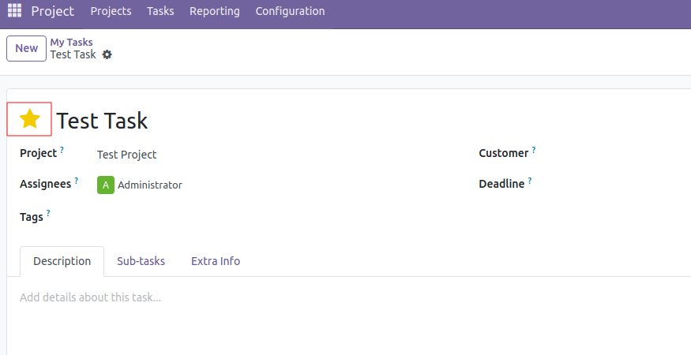

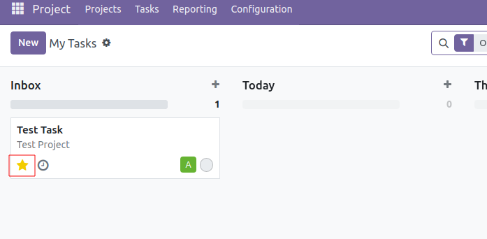

**Задача 2: Расширение приоритетности на уровне Проекта**

Odoo 17

Создать новый модуль - **project_priority**.

Он будет внедрять более сложную настройку приоритетности проектов и задач

1. Добавить новое поле **project_class** в **project.project.** Тип **selection**, значение поля [**normal, high, very high, critical**].   
   Вывести на form view на page “Settings”.  
   Выыести на tree view опционально (в настройки отображения)
2. Добавить новое поле **project_weight** в **project.project.** Тип **Integer**, index=True. Это поле будет служить для вторичной приоритезации проекта.
3. Поменять сортировку на уровне модели для **project.project.** Первичная -  **project_class,** Вторичная - **project_weight**
4. Добавить **related** поля **project_class** и **project_weight** в задачи (**project.task**)
5. Так же поменять сортировку на уровне модели для **project.task**.  
   Приоритетность сортировки следующая (в порядке убывания):  
   - **project_class**  
   - **project_weight**  
   - **priority**  
   - **date_deadline**  
   - **create_date**

**Задача 3: Расширение иерархии прав для Project**

Odoo 17

Создать новый модуль - **project_manager_access**.

Он будет расширять иерархию прав для Проектов.

В стандартном project есть две группы доступа User и Administrator

1. Добавить новую группу доступа - "Менеджер"
2. Данная группа должна вставляться между существующими по иерархии. Тоесть новая иерархия должна выглядеть так: User, Manager, Administrator
3. Пользователь у которого будет данная группа будет видеть только те проекты в которых он является менеджером (**user_id**)

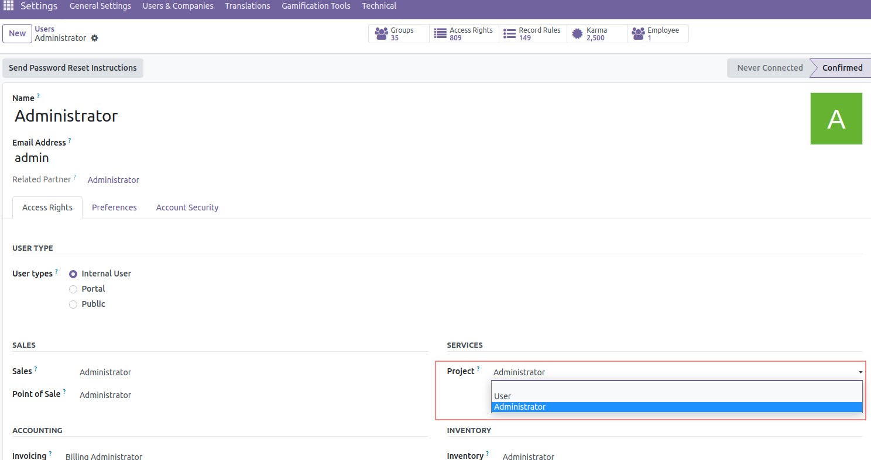

**Задача 4: Добавления информации в мой профиль через кабинет на сайте**

Odoo 17

1. Создать новый модуль добавляющий возможность добавлять доп. информацию в профиль пользователя на сайте
2. Два дополнительных поля: Mobile и File. Данные из этих полей, естественно, должны попасть в соответствующую карточку контакта. Оба поля не обязательные

